2.16 Main Question (สำหรับแสดงข้อสอบ)

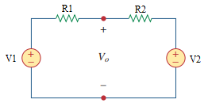

Given *E*1 = 4 V, *E*2 = 6 V, *R*1 = 4 Ω, *R*2 = 2 Ω.

Find

Variables (สำหรับเขียนโค้ดเพื่อหาคำตอบ)

Random variables

E1 = {1:10}; E2 = {1:10};

R1 = {1:10}; R2 = {1:10};

Global variables

#E1 = 4; E2 = 6; R1 = 4; R2 = 2;

I = (E1-E2)/(R1+R2);

VO = E1-(R1\*I);

Part (กรอกคำตอบ)

1. *V*o = VO = 5.333 V

2.18 Main Question (สำหรับแสดงข้อสอบ)

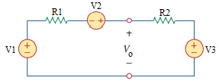

Given *E*1 = 30 V, *E*2 = 10 V, *E*3 = 8 V, *R*1 = 3 Ω, *R*2 = 5 Ω

Find

Variables (สำหรับเขียนโค้ดเพื่อหาคำตอบ)

Random variables

E1 = {1:30}; E2 = {1:30}; E3 = {1:30};

R1 = {1:10}; R2 = {1:10};

Global variables

#E1 = 30; E2 = 10; E3 = 8; R1 = 3; R2 = 5;

I = (E1+E2-E3)/(R1+R2);

VO = R2\*I+E3;

Part (กรอกคำตอบ)

1. *V*o = VO = 28 V

2.19 Main Question (สำหรับแสดงข้อสอบ)

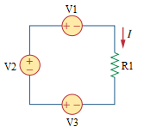

Given *E*1 = 10 V, *E*2 = 12 V, *E*3 = -8 V, *R*1 = 3 Ω.

Find

Variables (สำหรับเขียนโค้ดเพื่อหาคำตอบ)

Random variables

E1 = {-20:20}; E2 = {-20:20}; E3 = {-20:20};

R1 = {1:10};

Global variables

#E1 = 10; E2 = 12; E3 = -8; R1 = 3;

I = (E3+E2-E1)/R1;

Part (กรอกคำตอบ)

1. *I* = I = -2 A

2.20 Main Question (สำหรับแสดงข้อสอบ)

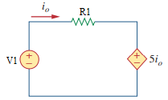

Given *E*1 = 10 V, *R*1 = 5 Ω.

Find

Variables (สำหรับเขียนโค้ดเพื่อหาคำตอบ)

Random variables

E1 = {1:10};

R1 = {1:10};

Global variables

#E1 = 10; R1 = 5;

I = E1/(R1+5);

Part (กรอกคำตอบ)

1. *I*o = I = 1 A

2.21 Main Question (สำหรับแสดงข้อสอบ)

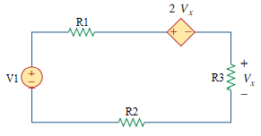

Given *E*1 = 6V, *R*1 = 10 Ω, *R*2 = 4 Ω, *R*3 = 2 Ω.

Find

Variables (สำหรับเขียนโค้ดเพื่อหาคำตอบ)

Random variables

E1 = {1:10};

R1 = {1:10}; R2 = {1:10}; R3 = {1:10};

Global variables

#E1 = 6;

#R1 = 10; R2 = 4; R3 = 2;

I = E1/(R1+R2+R3+2\*R3);

V = R3\*I;

Part (กรอกคำตอบ)

1. *V*x = V = 0.6 V